***КОМУНАЛЬНЕ ПІДПРИЄМСТВО МИКОЛАЇВСЬКОЇ МІСЬКОЇ РАДИ «МИКОЛАЇВСЬКА РИТУАЛЬНА СЛУЖБА»***

***(КП ММР «МИКОЛАЇВСЬКА РИТУАЛЬНА СЛУЖБА»***

**ОБҐРУНТУВАННЯ**

технічних та якісних характеристик закупівлі : **Предмети ритуальної належності, а саме: елементи однотипних намогильних споруд (плита для виготовлення пам’ятників, плита для намогильної споруди, підставка для пам’ятника) за кодом ДК 021:2015: 44910000-2 Будівельний камінь. ,** розміру бюджетного призначення, очікуваної вартості предмета закупівлі

*(оприлюднюється на виконання постанови КМУ № 710 від 11.10.2016 «Про ефективне використання державних коштів» (зі змінами))*

***Найменування, місцезнаходження та ідентифікаційний код замовника в Єдиному державному реєстрі юридичних осіб, фізичних осіб — підприємців та громадських формувань, його категорія:*** КОМУНАЛЬНЕ ПІДПРИЄМСТВО МИКОЛАЇВСЬКОЇ МІСЬКОЇ РАДИ «МИКОЛАЇВСЬКА РИТУАЛЬНА СДУЖБА», ЄДРПОУ 03349134, підприємство, яке забезпечує потреби територіальної громади (отримувач бюджетних коштів).

***Назва предмета закупівлі із зазначенням коду за Єдиним закупівельним словником (у разі поділу на лоти такі відомості повинні зазначатися стосовно кожного лота) та назви відповідних класифікаторів предмета закупівлі й частин предмета закупівлі (лотів) (за наявності):***Предмети ритуальної належності, а саме: елементи однотипних намогильних споруд (плита для виготовлення пам’ятників, плита для намогильної споруди, підставка для пам’ятника) за кодом ДК 021:2015: 44910000-2 Будівельний камінь.

**Вид процедури закупівлі:** відкриті торги з особливостями.

**Очікувана вартість та обґрунтування очікуваної вартості предмета закупівлі:**. 6262160,00 грн, Визначення очікуваної вартості предмета закупівлі згідно комерційних пропозиції суб’єктів господарської діяльності та примірної методики визначення очікуваної вартості предмета закупівлі, а саме: згідно з пунктом 1 розділу ІІІ наказу Міністерства розвитку економіки, торгівлі та сільського господарства України від 18.02.2020 № 275 із змінами. Математична формула для розрахунку = ∑ (ЦП1+ЦП2+ЦП3+ЦП4)/4.

**Обґрунтування потреби:** згідно рішення від 25.04.2024 року № 31/4 про внесення змін до рішення від 28.11.2024 № 26/70 «Про затвердження комплексної програми підтримки Захисників і Захисниць України, членів їх сімей та членів сімей загиблих (померлих) Захисників та Захисниць України м. Миколаєва на 2024-2026 роки» КП ММР «Миколаївська ритуальна служба» була включена до програми в якості виконавця. Програмою на 2024 рік заплановано виготовлення та встановлення 160 одиниць намогильних споруд. Згідно рішення ММР від 26.04.2023 № 239 (зі змінами), затверджено порядок встановлення однотипних намогильних споруд, у п.4 якого зазначено, що КП ММР «Миколаївська ритуальна служба» забезпечує проведення закупівлі, в рамках якої визначається суб’єкт, на якого покладається обов’язок виготовлення та встановлення однотипної намогильної споруди. Рішенням ММР від 10.04.2024 № 569 затверджено положення про сектор почесних військових поховань «Алея Слави» Миколаївської міської територіальної громади та детального опису однотипної намогильної споруди на могилі загиблого (померлого) Захисника та Захисниці України, що поховані на кладовищі у секторі почесних військових поховань 1-В «Алея Слави», згідно якого на кожній могилі , що знаходиться у секторі секторі почесних військових поховань 1-В «Алея Слави», і на якій не встановлено іншої намогильної споруди, встановлюється намогильна споруда установленого зразка та флагшток з Державним Прапором України за рахунок бюджету Миколаївської міської територіальної громади згідно із затвердженим порядком встановлення однотипних намогильних споруд.

**Розмір бюджетного призначення:** 6262160,00 грн, КЕКВ 2610.

**Технічні та якісних характеристики предмета закупівлі:**

Технічні, якісні характеристики Товару за предметом закупівлі повинні відповідати встановленим/зареєстрованим діючим нормативним актам діючого законодавства (державним стандартам, стандартам якості, технічним умовам), і мають підтверджуватись паспортом якості або сертифікатом відповідності.

|  |  |  |  |
| --- | --- | --- | --- |
| ***№*** | ***Найменування товару*** | ***Кількість*** | ***Технічні характеристики*** |
| 1 | Плита для виготовлення пам’ятника | 160 шт | Плита з габро ширина 60 см довжина 100 см висота 8 см, повинна бути чорного кольору, полірована з лицьової та задньої сторони, а також з обох боків. Плита з габро повинна мати заокругленні краї з одного боку (загальний вигляд виробу вказаний на малюнку конфігурації ескізу). |
| 2 | Плита для намогильної споруди | 160 шт | Плита для намогильної споруди з габро ширина 70 см, довжина 170 см, висота 5 см, повинна бути чорного кольору, полірована з лицьової сторони та по боках. |
| 3 | Підставка для пам’ятника | 160 шт | Підставка (постамент) з габро, довжина 56 см, ширина 4 см, висота 5 см, повинна бути чорного кольору, полірована по боках. |

***Вимоги:***

1. Камінь (габро) повинен бути з однієї партії товару та одного кольору. (надати гарантійний лист).
2. Класність каменю (габро) повинна бути найвищої якості. Габро повинен мати дзеркальний блиск, чітке відображення предметів. Камінь не повинен містити на поверхні вкраплення, слюди, жили. Камінь (габро) з якого виготовляється товар, повинен мати чорний колір, який повинен бути однорідним. (надати гарантійний лист).
3. Розміри товару повинні відповідати технічним вимогам. Допустимі відхилення від номінальних розмірів деталей +-1 мм. (надати гарантійний лист).
4. Товар повинен бути стійким до дії атмосферних явищ (дощ, сніг, сонячне випромінювання, вітрові навантаження.)(надати гарантійний лист).
5. Сировина для виготовлення товару повинна відповідати вимогам ДСТУ Б EN 1467:2007. (надати гарантійний лист).
6. Товар повинен бути запакований в упаковці (тарі), що забезпечує захисту Товару від пошкодження при транспортуванні. (надати гарантійний лист).
7. Учасник повинен передбачити застосовування заходів із захисту довкілля, а саме: - не порушувати екологічні права і законні інтереси Замовника; - поставляти товар, який відповідає всім вимогам якості та екологічної безпеки, що в подальшому не призведе до негативних наслідків для людей та довкілля під час його використання (Учасник повинен підтвердити 1 клас застосування сировини і будівельного матеріалу. Для цього необхідно надати у складі пропозиції:
   1. Радіаційний сертифікат;
   2. Паспорт радіаційної якості сировини, що виданий органами з оцінки відповідності, компетентність яких повинна бути підтверджена шляхом акредитації.)
8. Якщо Учасник процедури закупівлі є виробником (добувачем) сировини, то в складі тендерної пропозиції треба надати спеціальний дозвіл на користування надрами, що підтверджує походження каменю (габро) та надати гарантійний лист, щодо можливості поставки необхідної кількості каменю (габро) для виготовлення товару. У разі, якщо учасник процедури, не є виробником (добувачем) сировини (габро), то в складі своєї тендерної пропозиції надає договір з виробником (добувачем) каменю (габро), який має спеціальний дозвіл на користування надрами, що підтверджує походження каменю (габро) (надати дозвіл). В підтвердження можливості поставки партії товару, учасник в складі своєї тендерної пропозиції надає гарантійний лист від виробника (добувача), щодо можливості поставки необхідної кількості каменю (габро).
9. Учасник повинен забезпечити поставку замовленого товару партіями, погодженими в окремих заявках на об’єкт Замовника в м. Миколаїв. Термін поставки: протягом 15-ти робочих днів з дня отримання заявки (надати гарантійний лист).
10. Завантаження, доставка, розвантаження здійснюється транспортом за рахунок силами та засобами Учасника. Приймання товару здійснюється з представником учасника. В разі виявлення прихованих дефектів Учасник здійснює заміну виробу за свій рахунок, про що надає гарантійний лист. Претензії стосовно якості поставленого товару приймаються Учасником від Замовника протягом 15 днів з моменту отримання товару (надати гарантійний лист).
11. Гарантійний строк на товар складає 10 років з моменту поставки Товару. У разі заміни Товару неналежної якості на Товар, що відповідає умовам, гарантійний строк на нього починає спливати з моменту заміни. Гарантійне зобов’язання не припиняється у разі неможливості виконання такого зобов’язання з причин відсутності необхідних для його виконання матеріалів, комплектуючих, запасних частин тощо. Дія гарантійного строку на Товар не залежить від строку дії договірних відносин. Гарантія поширюється на всі комплектуючі вироби і складові частини Товару за умов дотримання Замовником встановлених вимог і норм експлуатації відповідного Товару, за відсутності механічних ушкоджень, що виникли з вини Замовника та потягли за собою несправність товару та/або настання гарантійного випадку (надати гарантійний лист).
12. Переможець оплачує всі витрати, пов'язані з пересилкою документів пов’язаних з укладанням та виконанням договору через кур'єрську службу доставки (Нова пошта, Нічний експрес, Інтайм та інші)(надати гарантійний лист).

**Кожен пам’ятник повинен відповідати конфігурації відповідно до ескізу:**

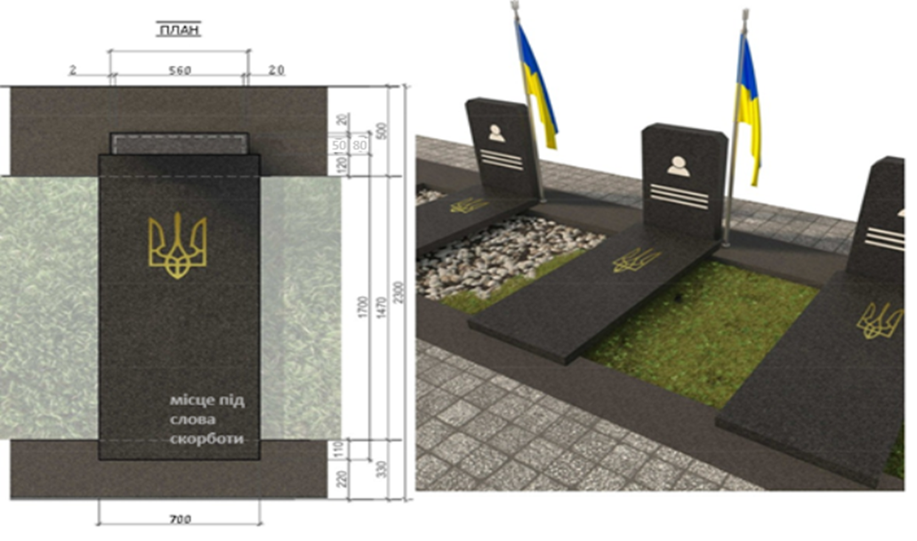

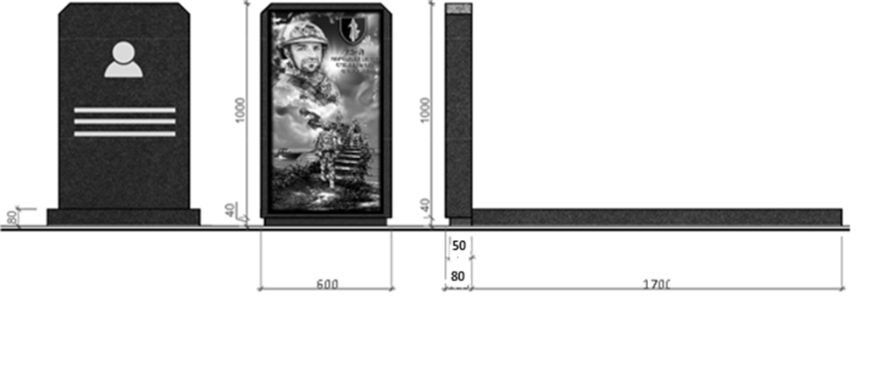

*\*Примітка  
Згідно п.14.1.138 Податкового кодексу України, основним засобом вважається товар, ціна за одиницю якого перевищує 20 тис. грн. Згідно рішення Миколаївської міської ради від 28.11.2024 № 26/70 зі змінами "Про затвердження комплексної програми Захисників і Захисниць України, членів їх сімей та членів сімей загиблих (померлих) Захисників і Захисниць України м. Миколаєва на 2024-2026 роки" дана закупівля проводиться для вшанування пам'яті загиблим військовослужбовцям України, які загинули під час збройної агресії Російської Федерації. Згідно коду економічної класифікації видатків з місцевого бюджету, оплата даного товару буде проводитись згідно коду КЕКВ 2610 "Субсидії та поточні трансферти підприємствам (установам, організаціям)" у зв’язку з чим, у разі, якщо одиниця товару буде коштувати більш ніж 20 000,00 грн, замовник не зможе оплатити кошти за поставлений товар.*

**6**.**Місце поставки товару:** 54003, м. Миколаїв, вул. Степова 35.

**7.** **Умови та строк поставки товару:** Строк (термін) поставки Товару в повному обсязі: **до 20 грудня 2024 року.** Товар поставляється згідно з заявками Замовника. Замовник надає заявку у будь-який зручний для себе спосіб, а саме письмово, телефонограмою, електронною поштою на електронну адресу Постачальника тощо. Кількість та асортимент у кожній партії Товару встановлюється відповідно до замовлень Замовника та підтверджується у товаросупровідних документах на Товар (видатковій накладній), які підписуються уповноваженими представниками Сторін. Поставка партії Товару здійснюється Постачальником протягом **15 - ти робочих днів** після надіслання заявки Покупцем.

**8.** **Умови оплати:** Замовник проводить 100% після оплату за партію Товару **протягом 30-ти (тридцяти) банківських днів з дати поставки Товару**. Датою поставки партії Товару є дата фактичного отримання партії Товару Замовником та підписання відповідних видаткових накладних уповноваженими представниками Сторін. Всі розрахунки за Договором проводяться у національній валюті України гривні. Оплата партії Товару здійснюється шляхом безготівкового переказу коштів на поточний рахунок Постачальника, вказаний в реквізитах Договору. Розрахунки за цим Договором здійснюються відповідно до підпункту 2 пункту 19 Порядку виконання повноважень Державною казначейською службою в особливому режимі в умовах воєнного стану, затвердженого постановою Кабінету Міністрів України від 9 червня 2021 року № 590 (зі змінами та доповненнями) в національній валюті України гривні у безготівковій формі шляхом перерахування належних до сплати сум коштів на поточний рахунок Постачальника, що вказаний у цьому Договорі. Замовник здійснює оплату в межах отриманого бюджетного фінансування. У разі затримки бюджетного фінансування розрахунок за поставлений Товар здійснюється упродовж 7 (семи) банківських днів з дати отримання Замовником бюджетного призначення на фінансування закупівлі на свій реєстраційний рахунок.